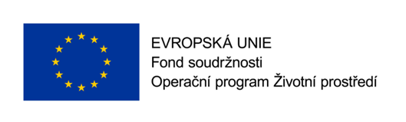

Čestné prohlášení

Já, níže podepsaný/á, tímto čestně prohlašuji, že v rámci veřejné zakázky pod názvem

„Zpracování podkladů pro vymezení území ohroženého zvláštní povodní - v dílčím povodí Berounky – II“
číslo projektu: CZ.05.1.24/0.0/0.0/17_064/0005358

nejsem ve střetu zájmů dle znění § 44, zákona č. 134/2016 Sb., o zadávání veřejných zakázek.

Tímto prohlašuji, že

- mé zájmy neohrožují mou nestrannost nebo nezávislost v souvislosti se zadávacím řízením,
- nemám zájem získat osobní výhodu,
- nemám zájem snížit majetkový nebo jiný prospěch zadavatele.

Pro případ, že by v průběhu zadávacího řízení došlo k jakékoliv změně výše uvedených skutečností, jsem si plně vědom/a povinnosti neprodleně informovat zadavatele.

V Plzni dne: 3.10.2017

Jméno a příjmení: Podpis:

……………………………………….……

